Министерство науки и высшего образования
Российской Федерации

ФЕДЕРАЛЬНОЕ ГОСУДАРСТВЕННОЕ
БЮДЖЕТНОЕ ОБРАЗОВАТЕЛЬНОЕ УЧРЕЖДЕНИЕ
ВЫСШЕГО ОБРАЗОВАНИЯ

«ВЯТСКИЙ ГОСУДАРСТВЕННЫЙ УНИВЕРСИТЕТ»

Факультет автоматики и вычислительной техники
Кафедра радиоэлектронных средств

Отчёт по дисциплине
«Аппаратные средства вычислительной техники»
Лабораторная работа №1
Вариант 16

Выполнил: | студент группы ИНБб-3301 |  | ______________ |  | /З.Б. Сухова/
Проверил: | преподаватель кафедры РЭС |  | ______________ |  | /М.А. Земцов/

Киров 2026
Цель работы: изучение системы команд и способов адресации микропроцессоров с архитектурой x86.
Индивидуальное задание: Напишите программу на Ассемблере, которая реализует выражение в соответствии с вариантом (таблица 1). Определите, происходит ли переполнение при вычислении выражения.
Таблица 1 – Варианты заданий
Вариант | Исходные данные | Задание
17 | X = 8  Y = -5  Z = 14 | Вычислить M=(Z+X+Y)or(X’ + Y’ + Z’) , где X', Y’, Z’ – получены в результате сдвига вправо через перенос на 6 бит X, Y, Z соответственно
Написали код программы на Ассемблере, представленный на рисунке 1:
.686
.model flat, stdcall
.stack 100h

.data
; Исходные данные для 16-го варианта
X dw 8 ; X = 8 (0008h)
Y dw -5 ; Y = -5 (FFFBh)
Z dw 14 ; Z = 14 (000Eh)

X1 dw ? ; X' = RCR X, 6
Y1 dw ? ; Y' = RCR Y, 6
Z1 dw ? ; Z' = RCR Z, 6
M dw ? ; M = (Z+X+Y) OR (X'+Y'+Z')

.code
ExitProcess PROTO STDCALL :DWORD

Start:
; === Вычисляем X' = RCR X, 6 ===
mov ax, X ; AX = X (8)
mov cl, 6 ; счетчик сдвига = 6
clc ; сбрасываем флаг переноса CF = 0
rcr ax, cl ; циклический сдвиг вправо через перенос на 6 бит
mov X1, ax ; сохраняем X'

; === Вычисляем Y' = RCR Y, 6 ===
mov ax, Y ; AX = Y (-5 = FFFBh)
mov cl, 6
clc
rcr ax, cl
mov Y1, ax ; сохраняем Y'

; === Вычисляем Z' = RCR Z, 6 ===
mov ax, Z ; AX = Z (14 = 000Eh)
mov cl, 6
clc
rcr ax, cl
mov Z1, ax ; сохраняем Z'

; === Вычисляем первую часть: (Z + X + Y) ===
mov ax, Z ; AX = Z (14)
add ax, X ; AX = Z + X (14 + 8 = 22)
add ax, Y ; AX = Z + X + Y (22 + (-5) = 17)
mov bx, ax ; сохраняем (Z+X+Y) в BX = 17 (0011h)

; === Вычисляем вторую часть: (X' + Y' + Z') ===
mov ax, X1 ; AX = X'
add ax, Y1 ; AX = X' + Y'
add ax, Z1 ; AX = X' + Y' + Z'

; === Вычисляем M = (Z+X+Y) OR (X'+Y'+Z') ===
or ax, bx ; AX = (Z+X+Y) OR (X'+Y'+Z')
mov M, ax ; сохраняем результат в M

exit:
invoke ExitProcess, 0
End Start

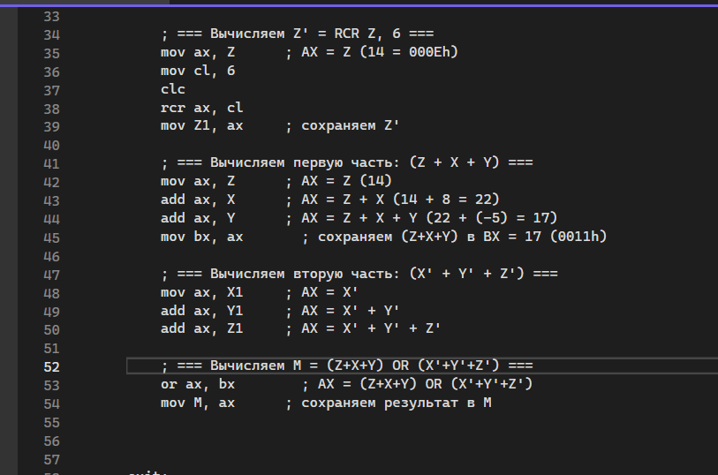
Рисунок 1 – Код программы
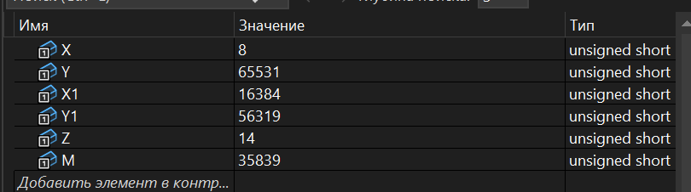
Рисунок 2 – Верификация результатов
Вывод: изучили системы команд и способов адресации микропроцессоров с архитектурой x86.

